Phân Tích Hành Vi Mua Sắm Của Khách Hàng

1. Tổng Quan Dự Án
Dự án này phân tích hành vi mua sắm của khách hàng dựa trên dữ liệu giao dịch từ 3.900 lượt mua hàng thuộc nhiều danh mục sản phẩm khác nhau. Mục tiêu là khám phá insight về mô hình chi tiêu, phân khúc khách hàng, sở thích sản phẩm và hành vi đăng ký thành viên nhằm hỗ trợ doanh nghiệp đưa ra các quyết định chiến lược hiệu quả hơn

2. Tổng Quan Dataset
- Số dòng dữ liệu: 3.900
- Số cột: 18
Các trường dữ liệu chính:
+ Thông tin nhân khẩu học (Tuổi, Giới tính, Địa điểm, Trạng thái đăng ký thành viên)
+ Thông tin mua hàng (Sản phẩm đã mua, Danh mục, Giá trị đơn hàng, Mùa, Kích thước, Màu sắc)
+ Hành vi mua sắm (Giảm giá, Mã khuyến mãi, Số lần mua trước, Tần suất mua hàng, Đánh giá, Loại vận chuyển)
- Dữ liệu thiếu: 37 giá trị thiếu trong cột Review Rating

3. Phân Tích Khám Phá Dữ Liệu (EDA) bằng Python
- Import dữ liệu bằng pandas
- Kiểm tra cấu trúc dữ liệu với df.info () và thống kê mô tả với df. describe ()
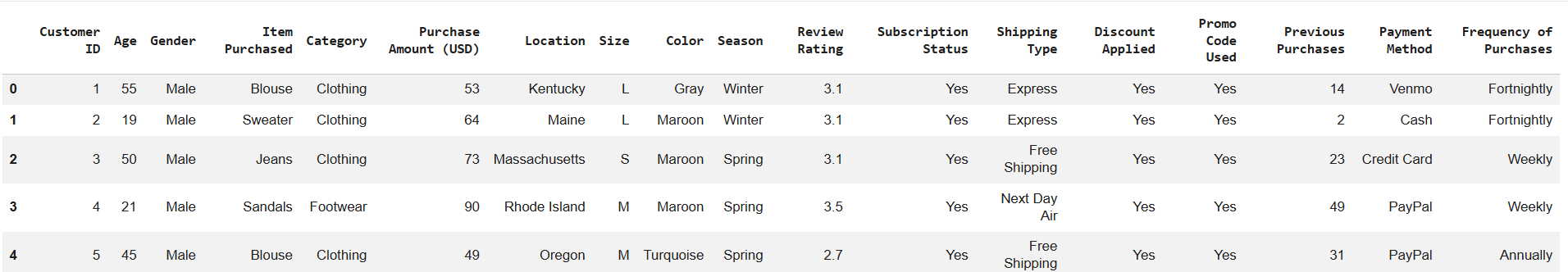
- Xử lý dữ liệu thiếu bằng cách điền median theo từng nhóm sản phẩm cho cột Review Rating
- Chuẩn hóa tên cột sang snake_case
- Feature Engineering:
+ Tạo cột age_group
+ Tạo cột purchase_frequency_days
- Kiểm tra tính dư thừa giữa discount_applied và promo_code_used, sau đó loại bỏ promo_code_used
- Kết nối PostgreSQL và tải dữ liệu đã làm sạch vào database để phục vụ phân tích SQL

4. Phân Tích Dữ Liệu bằng SQL
1. So sánh doanh thu theo giới tính
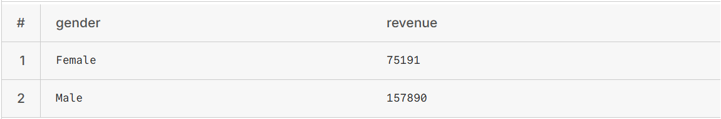
2. Xác định khách hàng sử dụng giảm giá nhưng vẫn chi tiêu cao hơn mức trung bình
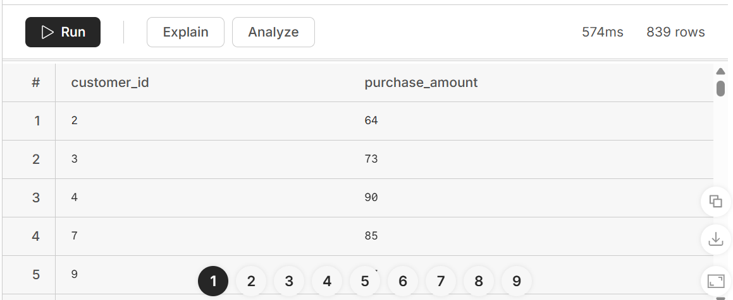
3. Tìm Top 5 sản phẩm có điểm đánh giá cao nhất
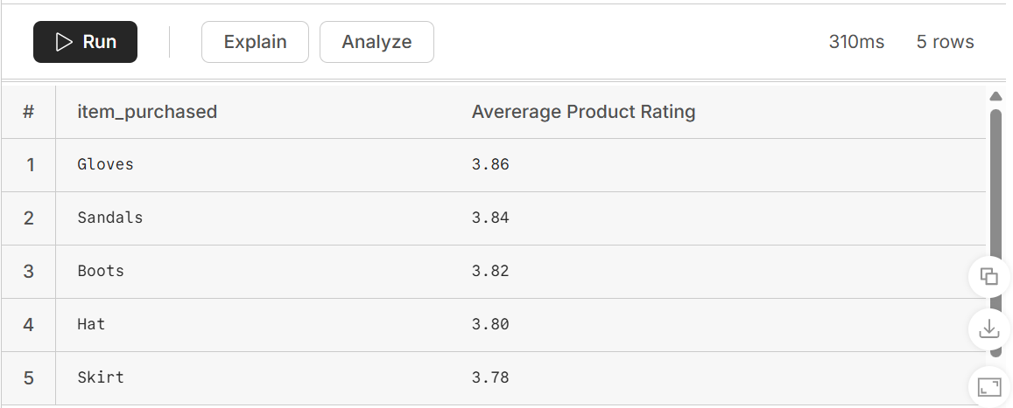
4. So sánh giá trị đơn hàng trung bình giữa Standard Shipping và Express Shipping
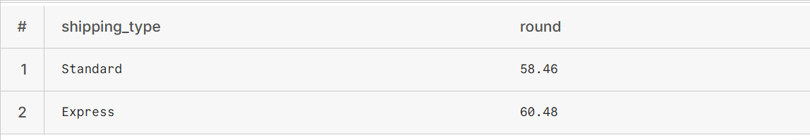
5. So sánh mức chi tiêu và doanh thu giữa nhóm thành viên và không thành viên
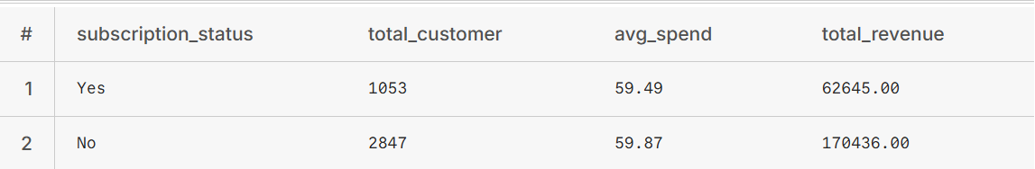
6. Xác định các sản phẩm phụ thuộc nhiều vào giảm giá
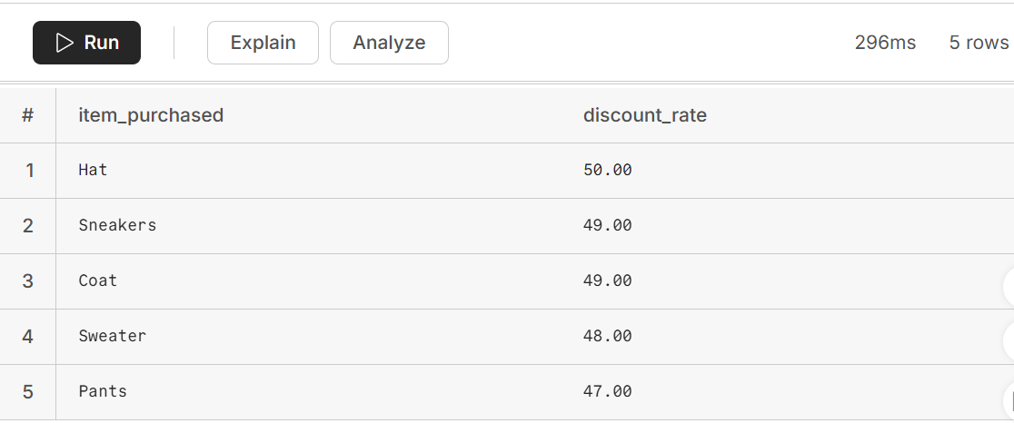
7. Phân khúc khách hàng thành New, Returning và Loyal
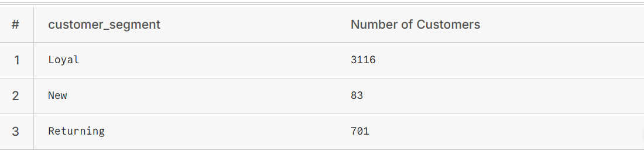
8. Tìm Top 3 sản phẩm được mua nhiều nhất theo từng danh mục
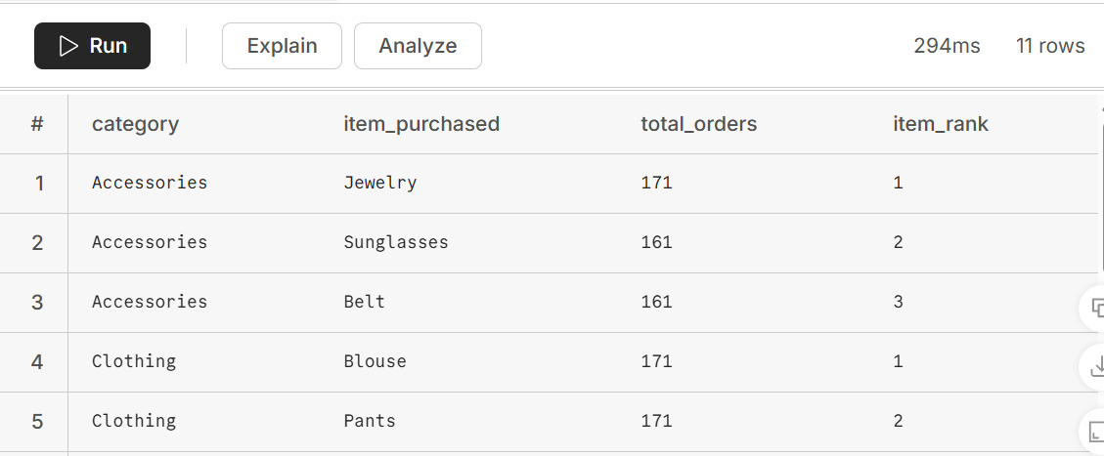
9. Kiểm tra mối liên hệ giữa mua lặp lại và đăng ký thành viên
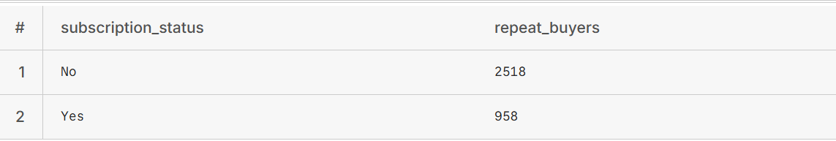
10. Tính tổng doanh thu theo nhóm tuổi
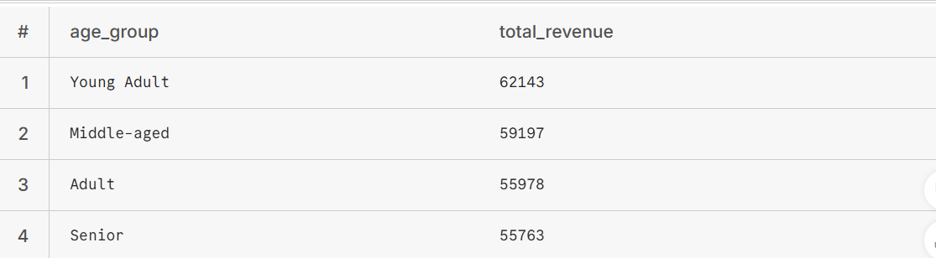

5. Dashboard bằng Power BI
Xây dựng dashboard tương tác bằng Power BI để trực quan hóa insight và hỗ trợ ra quyết định kinh doanh
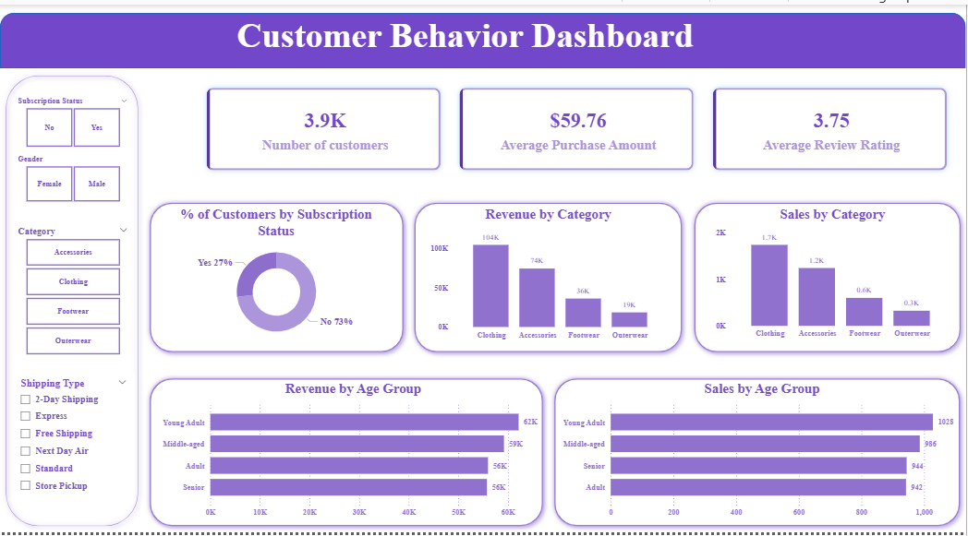

6. Đề Xuất Kinh Doanh
- Tăng số lượng khách hàng đăng ký thành viên bằng các quyền lợi độc quyền
- Xây dựng chương trình khách hàng thân thiết cho nhóm mua lặp lại
- Điều chỉnh chính sách giảm giá để cân bằng doanh thu và lợi nhuận
- Đẩy mạnh quảng bá sản phẩm bán chạy và được đánh giá cao
- Tập trung marketing vào nhóm khách hàng tạo doanh thu cao và sử dụng Express Shipping

